|  |
| --- |
| **江苏海洋大学图书馆抢座系统**  **V3.0 用户操作手册**  QQ交流群：1007399049  NIIT有限公司  二零一八年十一月 |

修订历史记录

|  |  |  |  |
| --- | --- | --- | --- |
| **日期** | **版本** | **说明** | **作者** |
| 2019-02-25 | 1.0 | 初版，页面刷新请求 | Jack魏 |
| 2019-02-26 | 1.2 | Alpha版，定时刷新 | Jack魏 |
| 2019-02-27 | 1.5 | Alpha版，增加选座和在线测试功能 | Jack魏 |
| 2019-03-25 | 2.0 | 2.0初版，完成定时http请求登录抢座 | Jack魏 |
| 2019-04-02 | 2.3 | 内测版，修复部分bug | Jack魏 |
| 2019-07-05 | 2.5 | 公测版，增加个人开启关闭预约功能 | Jack魏 |
| 2019-07-23 | 2.6 | 公测版，增加自动输入数字验证码功能 | Jack魏 |
| 2019-07-24 | 2.6.3 | 公测版，优化请求并提高效率 | Jack魏 |
| 2019-08-26 | 3.0 | 公测版，用户注册bug、自主修改座位、约座时间优化、停服说明 | Jack魏 |
| 2019-08-29 | 3.2 | 公测版，增加用户注册/修改首位校验、修改请求头为微信格式、搜索选择功能 | Jack魏 |
|  |  |  |  |
|  |  |  |  |
|  |  |  |  |
|  |  |  |  |

目录

修订历史记录 2

引言 4

1 项目背景 4

2 编写目的 4

3 软件目标 4

4 环境要求 5

5 开发测试人员 5

1. 使用教程 6

1.1抢座系统注册 6

1.2系统注册时错误提示 9

1.2.1第一个座位为必选项 9

1.2.2用户名密码错误 9

1.2.3 服务器错误，请联系开发人员！ 10

1.3用户自主开关预约服务 10

1.3.1 入口地址 10

1.3.2 使用教程 10

1.3.3 提示信息 11

1.4用户自主修改座位服务 13

2. 停服说明 15

3. 捐助服务器 16

致谢 17

# 引言

****1**** 项目背景

为解决江海大学子睡眠质量问题，可以不用起早抢座位，以及手速比别人慢抢不到好位子。于是便出现了本系统。本系统本着更优质的服务为真正考研学子，能省时省力的预约到图书馆座位，而开发。**本系统是免费产品，不会主动收取任何费用！由于在创业期间，资金比较困难，很感谢大家的捐助！**

2 编写目的

此手册志在于让用户能够快速的了解怎么使用《江苏海洋大学图书馆座位抢座系统》，手册会列出此系统的功能点并且逐一分析，操作步骤等也会列出相关截图，简明直观。

3 软件目标

1. 每天早上**5:30:00**准时抢座，抢的是第二天的座位**[注：包含节假日]**。
2. 除星期三外每天固定预约时间为**8:00 – 22:00**。
3. 星期三固定预约时间上午**8:00 – 14:00** 下午**17:30 – 22:00**。
4. 全自动化抢座，无人工干预。
5. 本系统采用阿里云2核2G服务器，开启20个进程为确保为用户第一时间预约到。**【受收费抢座系统干扰，可能会出现抢不到座位的情况。】**
6. 用户自定义开启关闭预约服务，当节假日来之前提前关闭预约，之后可以自行打开服务。**注意：开启的时候应该提前一天开启。**

4 环境要求

电脑版：电脑版浏览器即可。

手机版：手机端浏览器即可。

5 开发测试人员

|  |  |
| --- | --- |
| **姓名** | **负责版块** |
| Jack魏 | 系统前后台实现、服务器域名提供 |
| 伟哥 | 系统测试，建议指导 |
| 娜娜 | Pad谷歌浏览器在线测试 |
| 华哥 | 苹果系统后台运行测试 |
| 飞、迪、慧、涵、蕾、玲、昂 | 第一批内测用户 |
| 晨、伟、瑞、杏、颖、辉、硕、婷、俊、娴、婷、怡、华、彤、慧、洁、阳、昌、琳、武、倩、萱、迪、涵、洋、露、磊 | 第一批公测用户 |
| 岩、寅、童、豪、迪、丽、青、岑、峂、超、威、甜、昊、璐 | 第二批公测用户 |
| 鑫、燮、珠 | 第三批公测用户 |

# 使用教程

**1.6版本谷歌浏览器访问网址【此版本无法已预约】**： <http://www.jack1996.com:8081/ct>

操作详情请看《淮海工学院图书馆抢座系统用户手册1.5》

**2.0版本注册页面访问网址**： [http://www.jack1996.com:8081/index](http://localhost:8081/index)

操作详情请看《淮海工学院图书馆抢座系统用户手册2.0》

**2.5版本注册页面访问网址**：

<http://www.jack1996.com:8081/index>

操作详情请看《江苏海洋大学图书馆抢座系统用户手册V2.5》

**3.0版本同2.5版本**

## 1.1抢座系统注册

**注意：1.每一个学号只能注册一次！**

**2.注销账户需要联系开发人员！**

**3.修改密码之后也必须要找开发人员改一下！否则无法一直自动预约！**

**4.常用邮箱务必填写正确，开启关闭自动预约功能的时候需要验证准确性！**

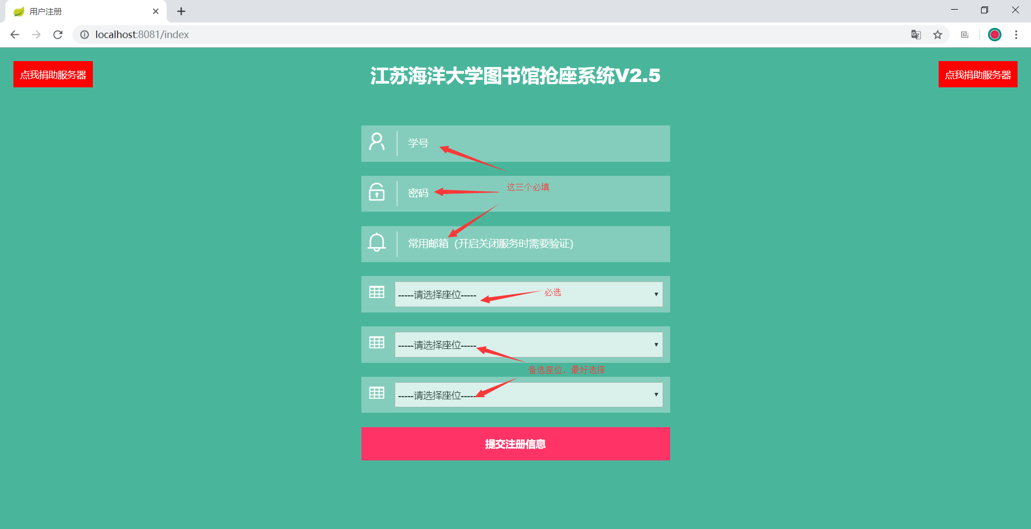

**必填项：**

**学号、登录密码、常用邮箱、第一个请选择座位。**

**由于收费抢座系统的影响，用户可以再备选两个座位，确保能为用户抢到想要的座位！**

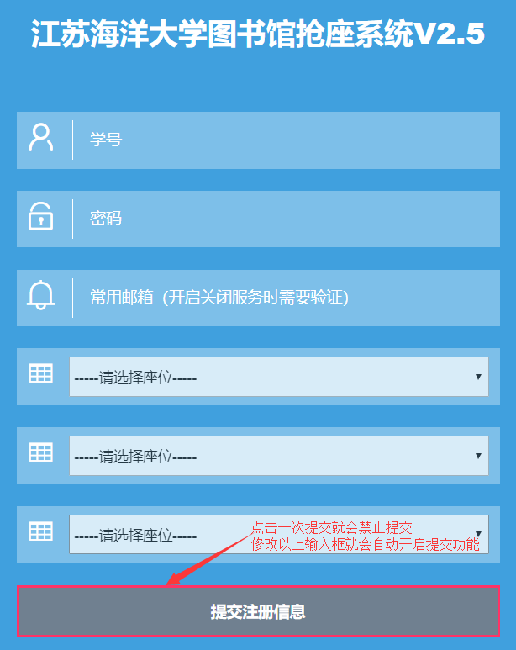

**点击“提交注册信息”按钮之后会变成灰色，并禁止用户再次点击注册，只需要静静等待提示框即可。**

**如果注册失败：用户不需要刷新页面，只需要修改上面输入框内容即可开启提交功能。**

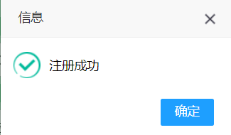

**弹出注册成功时说明已经注册成功，无需其他操作。（注册成功系统会自动开启预约服务！）【至此，注册成功，如有需要再看以下内容！】**

**注册成功后系统会自动每天帮您抢座，如果想关闭请看“1.3用户自主开关预约服务”教程。（如果想查看自己是否开启关闭服务也可进入此教程）**

**PS： 抢到座位之后用户可以根据个人情况调整时间，注意节假日无法同步，于是每天都会抢座，如果在节假日抢到座位请自行删除即可！或者用户可以在节假日之前提前关闭预约功能，假期过后再次开启。**

## 1.2系统注册时错误提示

### 1.2.1第一个座位为必选项

**选择第一个座位即可。**

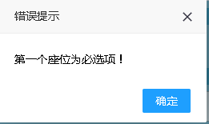

### 1.2.2用户名密码错误

**说明你的用户名或者密码填写错误，请登录官方网站验证好自己的账号 及密码再来注册。**



江苏海洋大学座位管理系统： <http://seat.hhit.edu.cn/ClientWeb/xcus/ic2/Default.aspx>

### 1.2.3 服务器错误，请联系开发人员！

**这时候可能是服务器异常，请及时联系开发者。**

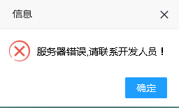

## 1.3用户自主开关预约服务

### 1.3.1 入口地址

<http://www.jack1996.com:8081/switch>

### 使用教程

**注意：因为是早上5:30定时开抢，所以开启预约服务的时候应提前一天开启。**

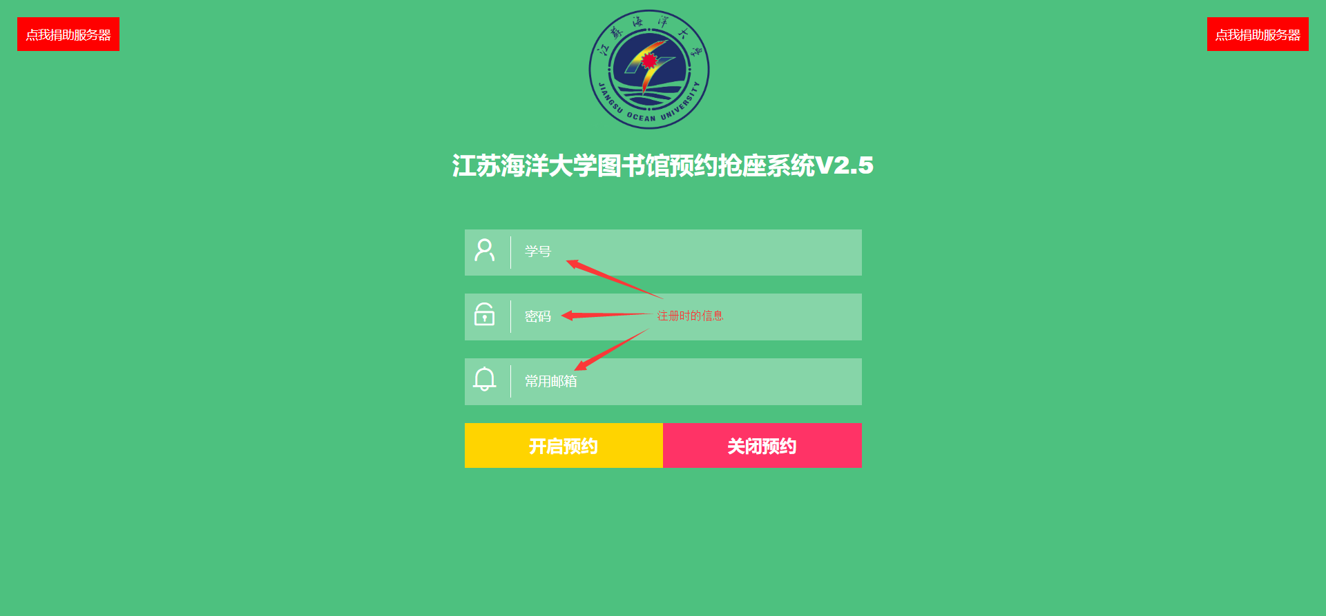

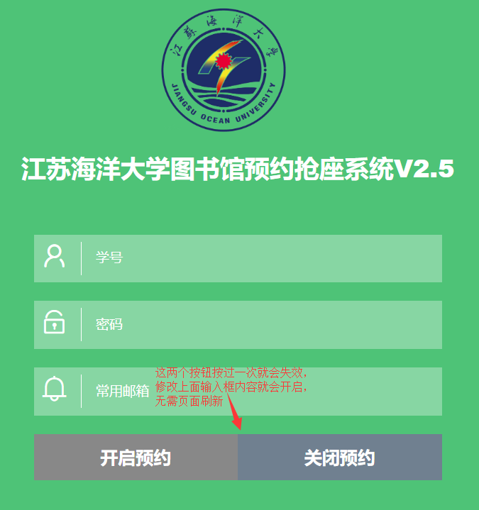

### 提示信息

#### **1.3.3.1 此学号没有注册**

**说明你输入的学号有误，重新修改输入提交即可；或者没有在本系统注册，没有注册请看“1.1抢座系统注册”教程。**



#### **1.3.3.2 密码输入错误**

**需要输入注册时的密码。如果忘记请联系开发人员！**



#### **1.3.3.3 邮箱输入错误**

**需要输入注册时的邮箱。如果忘记请联系开发人员！**



#### **1.3.3.4 关闭预约服务成功**

**说明已经关闭，以后将不再自动抢座，如果不再次打开就是永久关闭！**



#### **1.3.3.5 开启预约服务成功**

**说明已经开启自动抢座功能，以后将一直为您抢座，如果某段时间不想抢座，别忘了关闭预约服务哟~**



## 1.4用户自主修改座位服务

**网页地址：**[**http://www.jack1996.com:8081/update**](http://www.jack1996.com:8081/update)

**按要求输入以下信息，第一步先点击查询。**

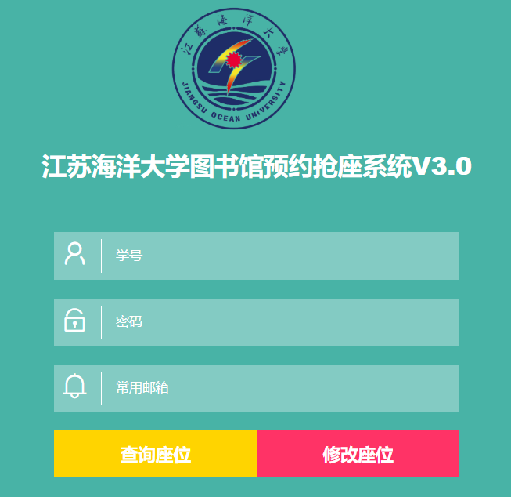

**第一个座位必选项，其他两个备选最好选择。**

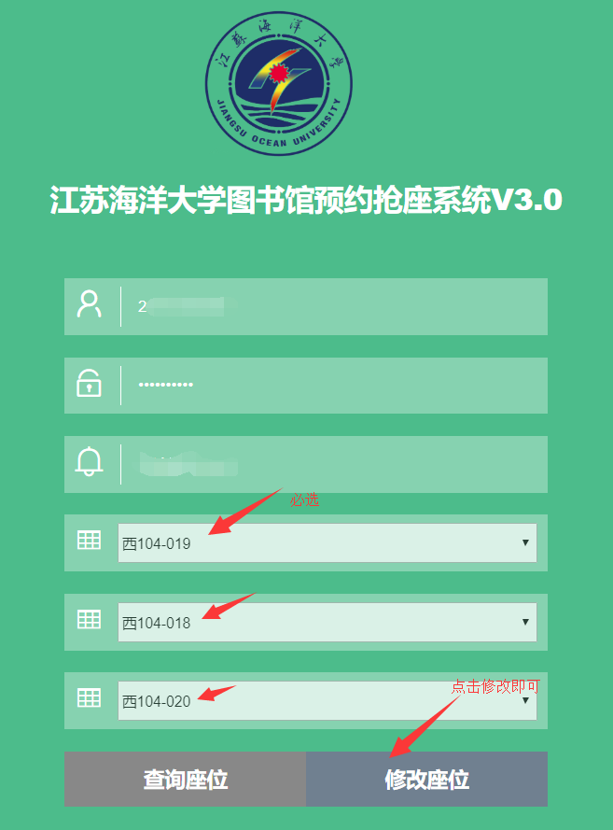

# 停服说明

**《关于“江苏海洋大学图书馆抢座系统”停止服务的通知》**

<http://www.jack1996.com:8081/>

非常感谢大家近一年来的支持，

本系统自2019年2月25日上线以来，

从1.0测试版本到3.0正式公测版本，

一路走来也很艰辛。

在此期间陆陆续续就有不少朋友慕名而来，

基本上都是考研的朋友，

在这里我很欢迎也很欣慰，

能为江海大考研学子贡献自己一份力量。

我们的初衷就是帮助真正有需要的考研人，

为你们争取多一点的休息时间，

让你们安心学习，认真复习。

这一点我们做到了，

解决了部分同学们预约不到座位的痛点。

感谢大家对我们系统bug百出的容忍，

也很感谢大家对我们系统的无私捐助，

再次感谢大家能陪我们风雨一路走来。

在此我们不得不提出“分手”，

虽然我们也有些不舍，

但是“天下无有不散之筵席，少不得有个分开日子。”

正逢2020考研之际，

我们能给的也是这短暂的冬夏，

希望人生路上大家积极面对，

不管前方路程坎坷与否，

世间还有一丝温暖留在心中。

人生若只如初见，相逢何必曾相识。

你我都是这世间匆匆过客，

珍惜每一次的相遇相知，

也许我们这辈子都不会再相遇，

勿忘这遭经历，不长不短。

再次感谢大家的支持和捐助！

我们将于2019年12月25日圣诞节中午12点准时关闭系统！

2019年8月26日

江海大助研小分队

# 捐助服务器

**如果您用起来比较方便，感觉本系统还不错，可以点击捐助服务器。**

**目前为您提供服务的是阿里云2核2G服务器， 相比收费服务器性能、效率差的很多。 而且每年都要续费和维护服务器， 一大笔开销让作者尤为困扰。 您的捐助我们将用来续费域名和维护服务器， 本次捐助全凭个人意愿， 一分也是情，一块更是爱。 感谢您对我们服务的支持！**



# 致谢

在这里感谢我们的团队：会飞的小车项目组，感谢伟哥的大学陪伴、感谢娜娜的辛勤付出。在这里祝愿伟哥早日找到女朋友，祝愿娜娜考研顺利考到自己想去的大学！

感谢锴哥、学长、小苹果、慧慧、佳佳、洁洁等人的无私捐助，做这个系统也是方便大家，大家有余力也捐助一下服务器也算是互帮互助了，个人自愿即可。

最后祝愿各位考研的朋友们考上自己心仪的大学继续深造，请相信自己，在追逐的过程中你已经战胜了自己，坚持下去，无问东西。

**2019年8月26日 Jack魏 于南京**